IDEJE ZA VOŠČILNICE
Za dejavnost potrebujete: vodene barve, čopič, sol, barvni papir, karton ter flomastre.
Otrokom najprej ponudite vodene barve in sol. S čopičem prekrijejo barvni papir, nato pa čez pobarvano površino posujejo sol. V drugem delu aktivnosti iz papirja izrežete trikotnike, ki jih otroci pobarvajo ali okrasijo po svoji želji.
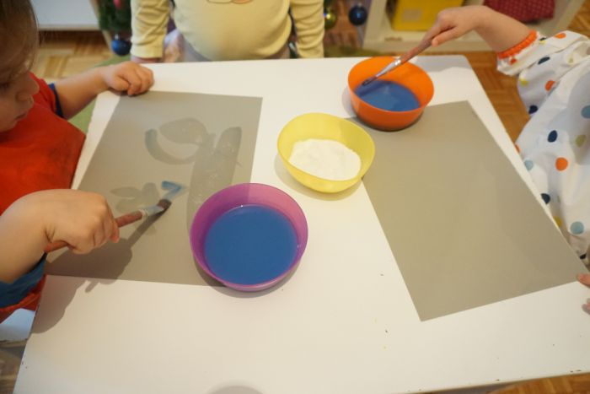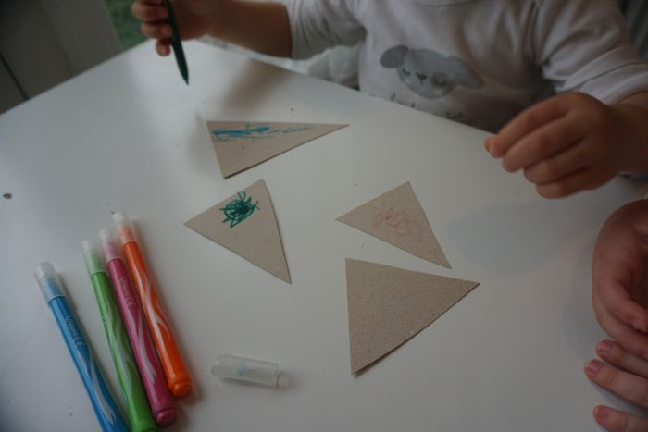

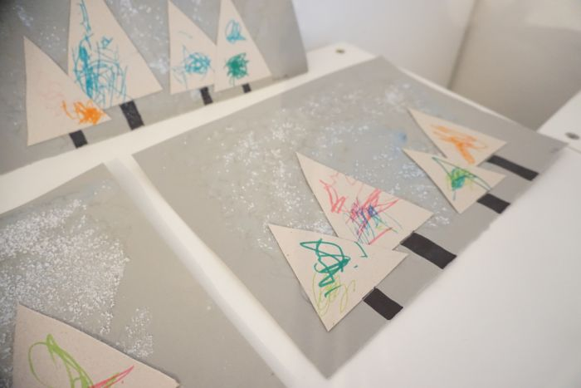

ENOSTAVNE PRAZNIČNE VOŠČILNICE IZ KROMPIRJEVIH ŽIGOV
Doma narejene štampiljke so super ideja, saj smo lahko zelo kreativni pri izbiri in izrezih oblik.
Izdelava je zelo preprosta, potrebujemo srednje velik krompir in nož, s katerim izrežemo želeno obliko. Pri izrezu oblike si lahko pomagamo tudi z modelčki za peko piškotov.
Na paleto pripravimo izbrane barve. Starejši otroci lahko krompir sami pobarvajo s čopičem, pri naših malčkih pa sem malce priskočila na pomoč. Ko je štampiljka obarvana, otroku ponudimo prazno voščilnico na katero tiska s krompirjevim žigom. Na koncu lahko dodamo še kakšen drug okras.
Možnosti za ustvarjanje s štampiljkami iz krompirja je nešteto. Poleg voščilnic lahko v tem času potiskate čisto unikaten zavijalni papir za darila.
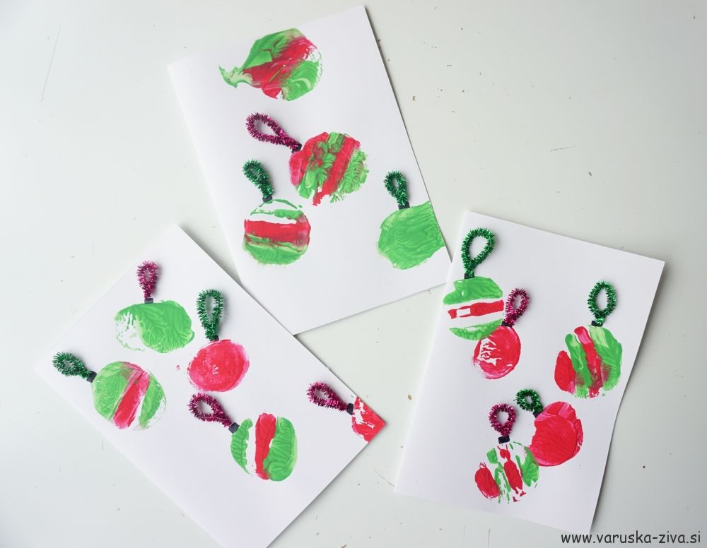
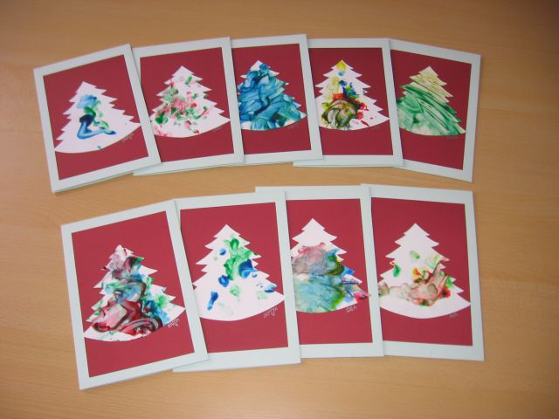
Še nekaj idej:
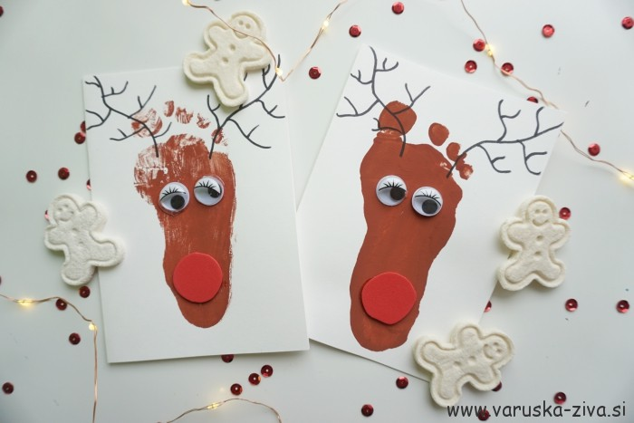
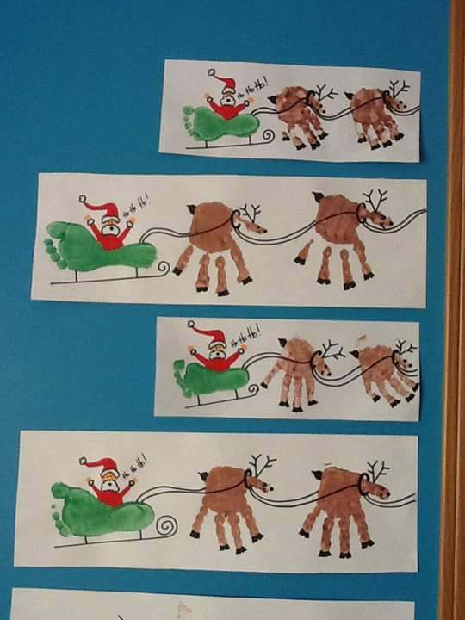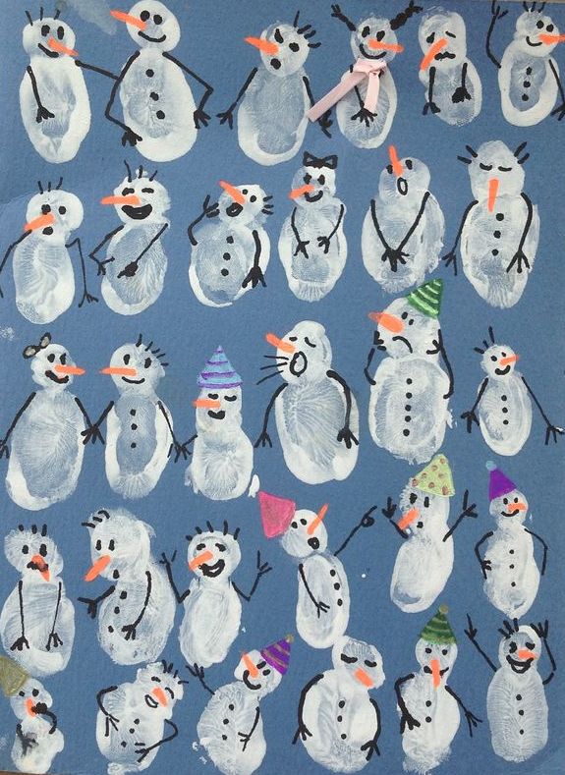
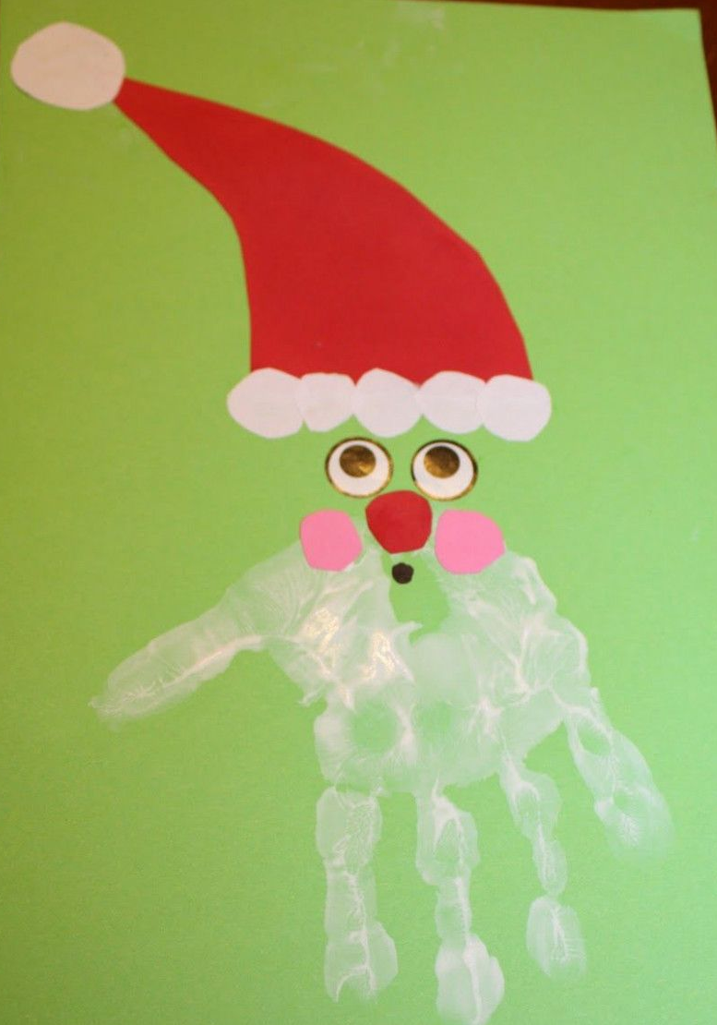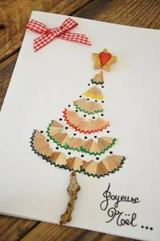
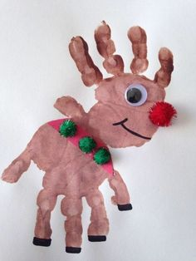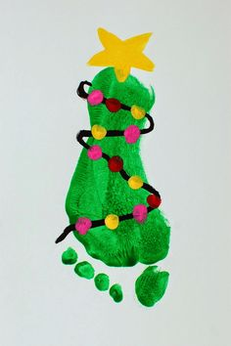
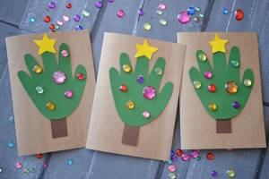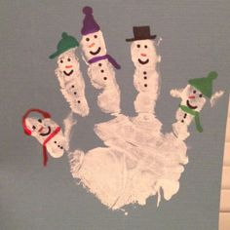

PRAZNIČNO USTVARJANJE
